КОСМОНАВТАМИ НЕ РОЖДАЮТСЯ
Е. Николаева
К 40-летию первого полета в космос
Бывают ситуации, в которых раскрывается характер человека. Такое испытание выпало на долю молодого летчика Андрияна Николаева в июне 1956 года. В назначенный час он поднялся в воздух на своем реактивном истребителе. Вдруг мерный звук двигателя оборвался. На приборной доске заплясали многочисленные стрелки, самолет начал терять скорость. Надо катапультироваться. Но этим правом Николаев не воспользовался. Он выровнял машину, действуя хладнокровно, и посадил свой "МИГ-15" на ржаное поле. Рисковал не зря: машина была цела. Командир полка Герой Советского Союза Л. Соколов перед строем вручил А. Николаеву именные часы и сказал: "Долг для него превыше всего". Это была первая награда Андрияна.
Однажды командир эскадрильи вызвал молодого летчика:
- Не хочется ли вам полетать на новой технике?
- А кто из летчиков откажется от этого? - ответил Николаев.
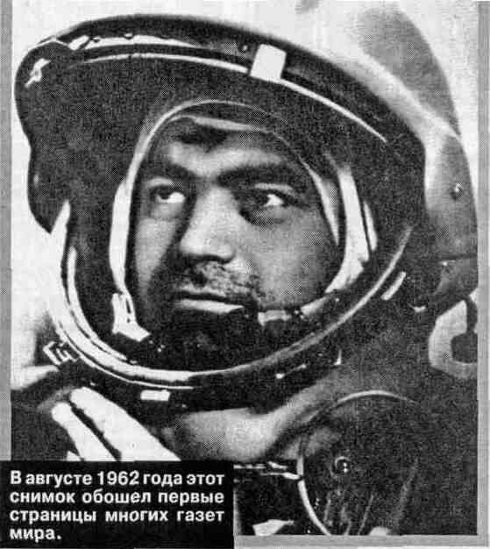
Так чувашский парень попал на медицинскую комиссию, отбирающую кандидатов в космонавты. Там познакомился с Юрием Гагариным. С этого дня и началась дружба.
Кроме всевозможных анализов и осмотров, кандидатов подвергали «нагрузочным пробам» - выдерживали в барокамере, крутили на центрифуге, проверяли устойчивость организма к гипоксии и перегрузкам. День ото дня число кандидатов сокращалось. К концу 1959 года пройти комиссию удалось 20 летчикам, которые и составили первый отряд космонавтов.
В январе 1960 года была издана директива о формировании Центра подготовки космонавтов. Все начиналось с нуля. Ведь никто никогда космонавтов еще не готовил. Постепенно приобретался опыт.
Когда был создан корабль-тренажер, стало ясно, что тренировать всю "двадцатку" неудобно. Решили выделить группу из шести человек для ускоренной подготовки. При отборе в первую очередь учитывались "габариты", результаты "нагрузочных проб", успехи на теоретических занятиях, физподготовка, результаты психологических тестов, характер, темперамент, отношение к товарищам, поведение в быту. Так была сформирована первая группа космонавтов.
А на 17-18 января уже были назначены экзамены. Это тоже было эпохальное событие, так как никто и никогда еще не сдавал экзамены на право лететь в космос. Все шестеро экзамен выдержали.
Вместе с другими космонавтами Андриян присутствовал при старте космического корабля "Восток", одним из первых обнял Юрия Гагарина после его возвращения на Землю.
Когда стало ясно, что следующим в космос лететь Николаеву, его дни еще плотнее заполнились тренировками. Много времени он провел в "роторе" - специальном устройстве, со все нарастающей скоростью вращающемся одновременно в трех плоскостях. Но еще больше времени было затрачено на сурдокамеру. Вот как вспоминал об этом Павел Попович: "Год назад, вернувшись на Землю после суточного полета, Герман Титов рассказал о своем самочувствии всю правду. Все поняли, что нужно очень хорошо тренировать вестибулярный аппарат. И нас тренировали... Врачи над нами "издевались", но довели до такого состояния, что мы уже не реагировали ни на какие раздражители. Я помню, как даже членам комиссии становилось плохо, когда они глядели на наши вращения, а нам хоть бы хны".
И вот наступило утро 11 августа 1962 года. В этот день должен был стартовать в космос Андриян Николаев. После завтрака весь отряд собрался вместе. Затем облачили в космические одежды Андрияна и его дублера. На стартовую площадку выехали в специальном автобусе.
11 часов 30 минут по московскому времени. Подана команда: «Подъем!"
"Восток-3" вышел в космос. Активный участок пути от старта до орбиты - космонавт перенес хорошо - сказалась хорошая подготовка во время тренировок. В бортжурнале появилась первая запись: "Чувствую себя отлично, на борту все нормально, в иллюминаторе хорошо видна Земля. Космонавт Николаев".
"Восток-3" был выведен на заданную орбиту с поразительной точностью. Это дало космонавту возможность с первых же минут включиться в работу. В начале четвертого витка состоялась телевизионная передача, и все увидели Андрияна, спокойно работающего в своей кабине.
По графику полета подходило время одного из весьма важных опытов - выход из пилотского кресла, чего не делали ни Юрий Гагарин, ни Герман Титов. Все ожидали этого момента с настороженностью. Никто не знал, что произойдет с космонавтом, когда он в состоянии невесомости отвяжется от привязных ремней. Сможет ли без посторонней помощи вернуться обратно в кресло? Специалисты советовали освободить сначала левое, затем правое плечо и попробовать отделиться от кресла, не делая резких движений. Андриян так и сделал. Он первым в мире убедился, что человек в кабине космического корабля может свободно перемещаться в воздухе. "Интересное состояние, - объяснял Николаев. - В свободном парении ты висишь в кабине. Если задашь легким движением закрутку телу - вращаешься, как юла. Если надо передвинуться, чуть оттолкнулся пальцем - и поплыл. В отвязанном состоянии я работал, поддерживал связь, принимал пищу, пил воду. Все движения были скоординированными". Первое свободное "плавание" продолжалось около часа. Вернувшись в кресло и привязав себя ремнями, Андриян сообщил о своих ощущениях на Землю. Одна из главных задач полета была решена!
А 12 августа 1962 года в 11 часов 02 минуты был дан старт "Востоку-4", который пилотировал Павел Попович. И вот оно, с таким нетерпением ожидаемое сообщение-доклад: "Корабль "Восток-4" - на орбите! В космосе двое!"
"Восток-4" был выведен на орбиту с такой точностью, что расстояние между двумя космическими кораблями составляло лишь около пяти километров. Вот как вспоминал об этих волнующих минутах П. Попович: "Вышел на орбиту, сразу его корабль увидел. Андрей (так для упрощения товарищи называли Андрияна. - Е.Н.) начал: "Беркут, Беркут, я - Сокол. Как меня слышите?"
Я ему кричу: "Привет, Андрей! Я не только тебя слышу, но и вижу! Ты справа от меня летишь, как маленькая луна".
"Ты что, Беркут, - говорит Андрей, - нас же ругать будут". Я: "Да брось ты! Пускай попробуют добраться до нас, чтобы ругать".
Правда, когда пролетали над нашей территорией, пользовались все же официальными позывными: Сокол и Беркут.
Итак, на орбите двое! Это был первый совместный групповой полет двух космических кораблей. "Восток-3", управляемый Николаевым, за 95 часов, то есть почти за четверо суток, облетел более 64 раз вокруг земного шара и преодолел расстояние более 2 миллионов 600 тысяч километров.
Они приземлились одновременно южнее города Караганды в Казахстане 15 августа 1962 года.
Из выступления Андрияна Николаева на пресс-конференции в актовом зале МГУ им. М.В. Ломоносова: "Хочу подробно рассказать об этом спуске. Когда корабль начал снижаться, перегрузки были малые. А дальше они нарастали более энергично. Самый интересный момент, когда начинает гореть обмазка. Сперва дымок (в иллюминаторе все видно), потом пламя разного цвета: красное, оранжевое, зеленое - разные цвета пламени. Когда начинает гореть, слышится сильный треск. Невольно думаешь, не отлетит ли кусочек обмазки. Но я знаю конструкцию корабля. Говорю себе: "Спокойно, пускай горит, идет нормальный спуск"...
"Первое желание после посадки было такое: хотелось поцеловать матушку-землю", - эти слова часто повторял космонавт.

